南部山区1-11月份财政收支概况
一、一般公共预算收支情况
2024年1-11月份南部山区实现一般公共预算收入16490万元，同比增收3339万元，增长25.39%，已完成全年收入计划。其中税收收入14286万元，完成全年税收计划，同比增收3832万元，增长36.66%；非税收入2204万，完成计划的84.8%，同比减收493万元，降低18.3%。1-11月南部山区实现税收比重86.6%。财政八项支出184469万元，占一般公共预算支出223381万元的82.58%。
财政八项支出 单位：万元
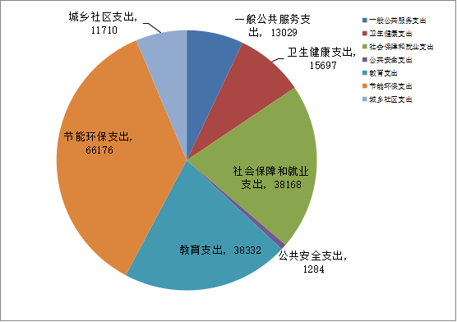

二、政府性基金预算收支情况
1-11月份，南部山区政府性基金收入完成240万元，其中：污水处理费收入12万元、城市基础设施配套费收入228万元。1-11月份政府性基金预算支出58266万元，主要为农村生活污水治理项目、乡村振兴齐鲁样板村建设项目支出、大中型水库移民补助及彩票公益金支出。

济南市南部山区管理委员会财政局
2024年11月1日

